安庆市妇女联合会  安庆市司法局 | 文件

庆妇字〔2022〕26号
安青联字〔2013〕21号

关于命名安庆市2022年度“法治家庭”
示范户的决定

各县（市、区）妇联、司法局：
为深入贯彻落实习近平法治思想以及习近平总书记关于家庭建设重要讲话精神，以法治创建为活动载体，以家庭共建为最小“细胞”，发挥模范的引领作用，动员广大家庭及其成员积极参与法治建设。市妇联和市司法局联合开展了法治家庭创建活动。经过基层推选、评议审查、集中公示，市妇联、市司法局决定授予桐城市方玲家庭等53户家庭为2022年度“法治家庭”示范户。
希望命名的家庭珍惜荣誉，再接再厉。希望全市广大家庭学习先进，尊法学法守法用法，以家庭和美促进社会和谐，用实际行动带动更多的法治典型，为建设美好安庆做出积极贡献！
附件：安庆市2022年度“法治家庭”示范户名单

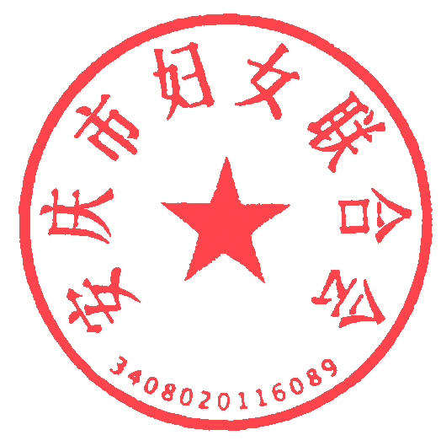
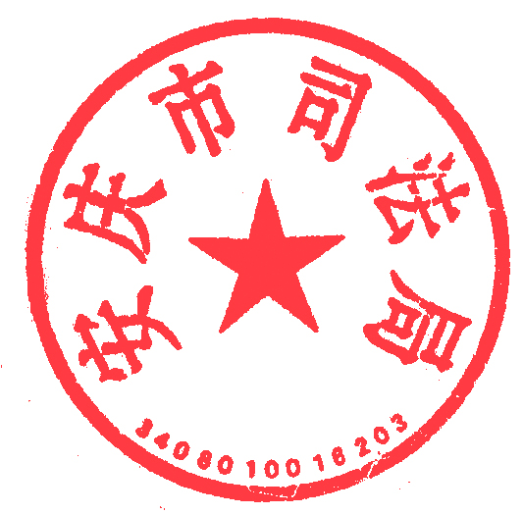

安庆市妇女联合会 安庆市司法局
2022年9月29日

附件
安庆市2022年度“法治家庭”示范户名单

桐城市
方 玲家庭 黄 静家庭 江 诚家庭 施 亮家庭
沈勇志家庭
怀宁县
汪 挺家庭 程俊飞家庭 李水宝家庭 陈龙宝家庭
江小明家庭
潜山市
郝祥华家庭 凌双全家庭 王凉冰家庭 熊兰兰家庭
朱 婷家庭
岳西县
吴问余家庭 吴良宝家庭 储召萍家庭 储鸿志家庭
徐义文家庭
太湖县
黄世明家庭 陈水根家庭 王胜华家庭 周刘应家庭
李的堂家庭
望江县
马宜良家庭 徐先红家庭 曹建芳家庭 巫贤仁家庭
虞幼和家庭
宿松县
黄唐海家庭 刘东来家庭 余行子家庭 程四美家庭
郑百春家庭
迎江区
梁华明家庭 丁 聪家庭 倪明华家庭 谈正稳家庭
朱金秀家庭
大观区
章排发家庭 光 霞家庭 李经鑫家庭 江伟群家庭
房欢喜家庭
宜秀区
邓立霞家庭 毕 元家庭 杨善荣家庭 张晓旺家庭
罗双九家庭
经开区
殷永武家庭 焦金贵家庭
高新区
陈富国家庭

